Динамика основных показателей социально-экономического развития Томского района

Демография
За 5 лет численность населения Томского района выросла с 67,4 тыс. человек в 2009 году до 71,5 тыс. человек в 2013 году, прирост за указанный период составил 6%. С 2010 года преодолена неблагоприятная демографическая ситуация, наблюдается естественный прирост населения. Коэффициент естественного прироста в 2013 году достиг 3 человек на 1000 человек населения района. Также весь анализируемый период характеризуется высоким уровнем миграционного прироста. Ожидаемая оценка численности населения района за 2014 год составляет 71,9 тыс. человек.

Наименование показателя | 2009 | 2010 | 2011 | 2012 | 2013 | 2014 оценка
Численность населения, чел. | 67352 | 68843 | 69642 | 70546 | 71541 | 71924
Рост, % |  | 102,1 | 101,2 | 101,3 | 101,4 | 100,5
Естественный прирост (убыль) населения | -36 | 43 | 155 | 196 | 212 | 115
Коэффициент естественного прироста, на 1000 чел. | -0,5 | 0,6 | 2,2 | 2,8 | 3,0 | 1,6
Миграционный прирост (убыль) населения | 625 | 744 | 657 | 709 | 779 | 268
Коэффициент миграционного прироста, на 1000 чел. | 9,3 | 10,8 | 9,4 | 10,1 | 10,9 | 3,7

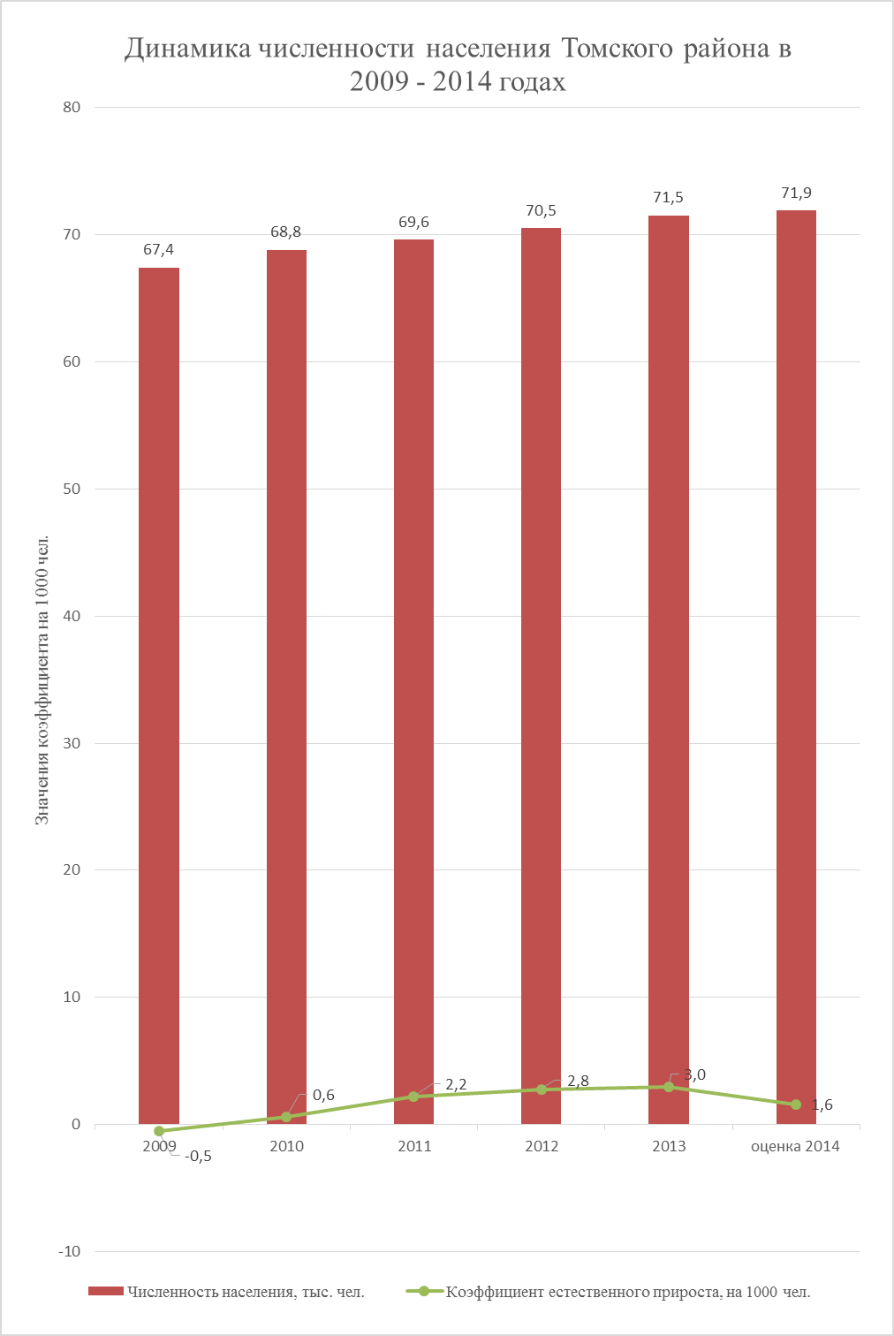
Рынок труда
За 6 лет численность экономически активного населения выросла на 6,5%, с 35,5 тыс. человек в 2009 году до 37,8 тыс. человек в 2014 году при сохранении тенденции снижения уровня регистрируемой безработицы.

Наименование показателя | 2009 | 2010 | 2011 | 2012 | 2013 | 2014
Численность экономически активного населения (ЭАН), чел. | 35500 | 35500 | 39900 | 39200 | 37800 | 38500
Численность безработных граждан, состоявших в органах службы занятости, человек | 1205 | 763 | 560 | 417 | 366 | 394
Уровень регистрируемой безработицы от ЭАН, % | 3,4 | 2,2 | 1,4 | 1,1 | 1 | 1

В 2014 году за содействием в поиске подходящей работы в ОГКУ «Центр занятости населения Томского района» обратилось 2052 человека, что на 5,5% меньше чем за 2013 год.
На постоянную и временную работу из числа граждан, обратившихся по вопросу трудоустройства и состоявших на учете в 2014 году, трудоустроены 1442 человека (в 2013г.- 1546 чел.).
Из числа зарегистрированных безработных граждан трудоустроено 404 чел. (в 2013г.- 450 чел.).
В рамках ведомственной целевой программы «Содействие занятости населения Томской области» проведены следующие мероприятия:
- В общественных работах приняли участие 196 безработных граждан.
- На временные работы были трудоустроены 768 несовершеннолетних гражданина в возрасте от 14 до 17 лет в свободное от учебы время.
- Комплекс информационных, консультационных и образовательных услуг, включая помощь при подготовке документов, составлении бизнес-планов, получили 56 человек (безработные граждане).
- Услугами по профессиональной ориентации (консультирование, информирование и профессиональный отбор) воспользовались 1014 человек.
- Профессиональное обучение проходили 104 безработных гражданина.
В рамках региональной программы «Содействие занятости населения Томской области на 2012-2014 годы» предпринимательскую деятельность оформили 15 безработных граждан, которые получили финансовую помощь в размере 12 - кратной максимальной величины пособия по безработице, ими создано дополнительно 5 рабочих мест. Одной из мер по содействию создания рабочих мест в Томском районе является реализация мероприятий муниципальной программы «Развитие малого и среднего предпринимательства в Томском районе на 2011 - 2014 годы», в рамках которой в 2014 году 17 субъектов малого предпринимательства получили субсидию в размере до 300 тыс. руб. каждый на развитие бизнеса, ими планируется создание 36 новых рабочих мест.

Уровень жизни населения
Среднемесячная заработная плата в Томском районе начиная с 2009 года выросла с 14,5 тыс. руб. до 28 тыс. руб., то есть практически в 2 раза. Заработная плата в Томском районе ежегодно увеличивается в среднем на 15%, однако относительно показателя по Томской области остается ниже в среднем на 20%.

Наименование показателя | 2009 | 2010 | 2011 | 2012 | 2013 | 2014
Средняя заработная плата, тыс. руб. | 14,5 | 15,8 | 17,9 | 21,1 | 25,2 | 27,9
Рост, % |  | 109,1 | 113,4 | 117,6 | 119,7 | 110,7

В 2014 году наблюдается рост средней заработной платы работников бюджетных учреждений в следующих размерах:
- образования – 23 203,8 (темп роста к 2013 году – 113,9 %),
- культуры – 18 956 руб. (темп роста к 2013 г. – 115,5%),
- здравоохранения - 22 078,6 (темп роста к 2013 году- 113%).
Согласно данным Управления Пенсионного фонда РФ в Томском районе Томской области средний размер пенсии в 2014 году составил 10,6 тыс. руб., что к уровню 2013 года оставляет 112% (в 2013 году – 9,4 тыс. руб.).
По всем видам пенсий в 2014 году выплачено 3,3 млрд. руб., что к уровню 2013 года 114% (в 2013 году – 3,0 млрд. руб.).
Повышение доходов населения обусловило положительную динамику потребления, в частности оборот розничной торговли вырос с 84,7 млн. руб. в 2009 году до 745,0 млн. руб. в 2014 году, то есть почти в 9 раз.

Промышленное производство
За 5 лет объем промышленного производства вырос более, чем в 2 раза, с 5,6 млрд. руб. в 2009 году до 12,1 млрд. руб. в 2013 году. Ежегодный рост за указанный период составил в среднем 125%. В 2014 году данный показатель составил 11,9 млрд. руб., несколько ниже показателя 2013 года, что обусловлено простоем в течение полугода одного из крупнейших предприятий обрабатывающей промышленности ООО «Томскнефтепереработка». Запуск производства осуществлен в сентябре 2014 года, тем не менее на сегодняшний день финансовое положение предприятия остается крайне нестабильным (введена процедура банкротства – внешнее управление).

Наименование показателя | 2009 | 2010 | 2011 | 2012 | 2013 | 2014
Объем промышленного производства, млрд. руб. | 5,6 | 6,4 | 6,5 | 11,8 | 12,1 | 11,9
Рост, % |  | 113 | 102 | 181 | 103 | 98,3

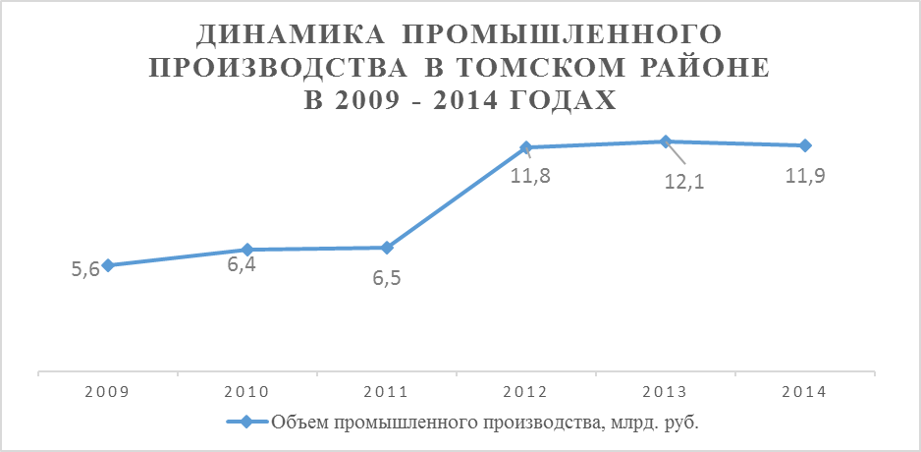

Сельскохозяйственное производство
В 2014 году объем сельскохозяйственного производства составил 10 361 млн. руб., за четыре года рост составил 105,7%. Основные объемы реализованной сельскохозяйственной продукции получены за счет крупных сельскохозяйственных комплексов: ООО «Межениновская птицефабрика», предприятия Аграрной группы, тепличный комбинат ООО «Трубачево». В дальнейшем рост объемов производства будет продолжаться за счет успешной работы указанных комплексов.

 | 2011 год | 2012 год | 2013 год | 2014 год
Продукция сельскохозяйственных организаций:
- в действующих ценах, млн. руб. | 7 563,9 | 7 890,0 | 8 012,0 | 8 599,0
Продукция крестьянских (фермерских) хозяйств:
- в действующих ценах, млн. руб. | 114,5 | 132,6 | 136,0 | 158,0
Продукция в хозяйствах населения:
- в действующих ценах, млн. руб. | 2 122,0 | 1 288,0 | 1 407,0 | 1 604,0
ИТОГО сельскохозяйственной продукции, млн. руб. | 9 800,3 | 9 310,6 | 9 555,0 | 10 361,0

Наибольший удельный вес в объёме сельскохозяйственной продукции на протяжении последних лет занимают сельскохозяйственные организации – более 80%. По итогам 2014 г. из 26 сельхозпредприятий Томского района 20 предприятий закончили год с прибылью. Общая сумма прибыли составила 28,4 млн. рублей, выручка от продажи товаров, продукции, работ и услуг - 993,8 млн. рублей. Среди стабильно и эффективно работающих предприятий следует отметить: ООО «Кисловское», ООО «Трубачево», ООО «Агрофирма «Зоркальцевская», ООО «Племзавод «Заварзинский».

Инвестиции в основной капитал крупных организаций
В 2014 году объем инвестиций крупных организаций составляет 2 151 млн. руб., что в половину ниже уровня 2013 г., однако значения данного показателя по годам существенно изменяются. Всплеск инвестиционной активности приходится на 2012-2013 годы, так как в указанный период был существенно увеличен объем инвестиций такими организациями, как ЗАО «Сибирская Аграрная Группа Мясопереработка», ООО «Томскнефтепереработка», ООО «Аэропорт ТОМСК» за счет собственных и привлеченных средств.

Наименование показателя | 2009 | 2010 | 2011 | 2012 | 2013 | 2014
Инвестиции в основной капитал, млн.руб. | 959,7 | 1185,2 | 881,2 | 4879,2 | 4071,5 | 2151,0
Рост, % |  | 123 | 74 | 554 | 83 | 53

Жилищное строительство
Томский район остается лидером области по вводу в действие жилых домов, за 6 лет показатель вырос более чем в 6 раз, с 12 763 кв. м в 2009 году до 115 560 кв. м в 2014 году. В среднем на 80% рост показателя обусловлен активизацией индивидуального жилищного строительства, однако с 2012 года указанная доля имеет тенденцию к увеличению.

Наименование показателя | 2009 | 2010 | 2011 | 2012 | 2013 | 2014
Ввод в действие жилых домов, кв.м. | 12763 | 15664 | 19599 | 22427 | 61625 | 115560
Рост, % |  | 123 | 125 | 114 | 275 | 188
в т.ч. индивидуальное жилищное строительство, кв.м. | 11193,0 | 9525,0 | 11804,0 | 19741,0 | 49402,0 | 112438
Рост, % |  | 85 | 124 | 167 | 250 | 228

